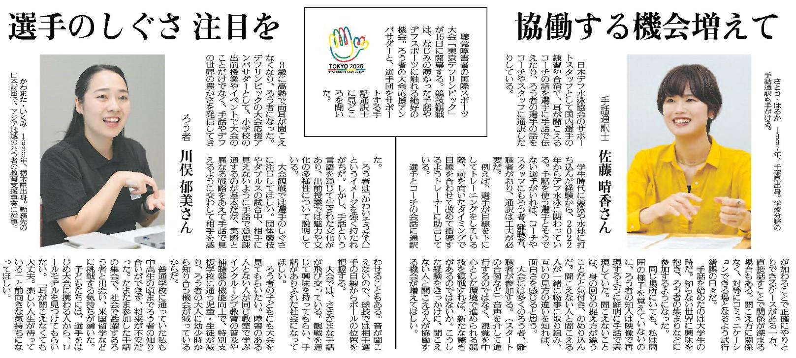
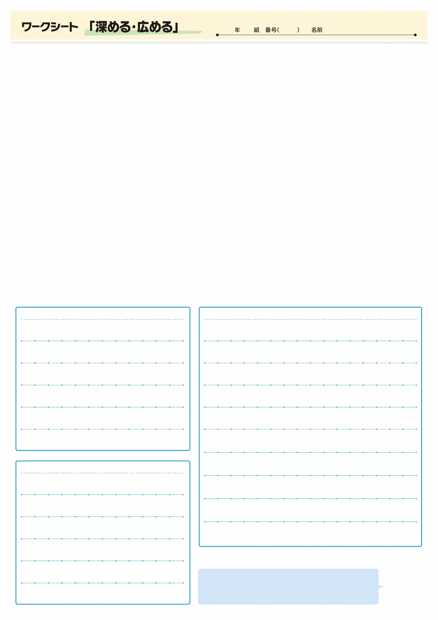

調べてわかったこと、考えたこと

疑問に思ったこと、調べてみたいこと
記事から知り得たこと
㉝

▲11月 9日 福島民友新聞掲載
聞こえない、聞こえにくい、という人たちと共に生きていける社会にするためには何が必要でしょうか。

